- Junginys, kurio formulė (I):
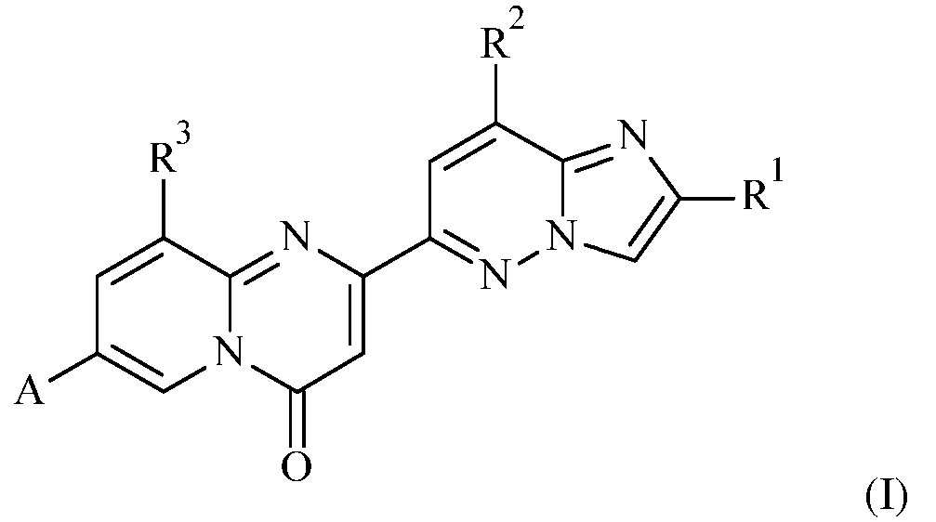
kur
R¹ yra vandenilis arba C₁₋₇-alkilas;
R² yra vandenilis, ciano grupė, C₁₋₇-alkilas, C₁₋₇-haloalkilas arba C₃₋₈-cikloalkilas;
R³ yra vandenilis, C₁₋₇-alkilas arba C₃₋₈-cikloalkilas;
A yra N-heterocikloalkilas arba NR¹²R¹³, kur N-heterocikloalkilas turi 1 arba 2 azoto žiedo atomus ir yra pasirinktinai pakeistas 1, 2, 3 arba 4 pakaitais, parinktais iš R¹⁴;
R¹² yra heterocikloalkilas, turintis 1 azoto žiedo atomą, kur heterocikloalkilas yra pasirinktinai pakeistas 1, 2, 3 arba 4 pakaitais, parinktais iš R¹⁴;
R¹³ yra vandenilis, C₁₋₇-alkilas arba C₃₋₈-cikloalkilas;
R¹⁴ yra nepriklausomai pasirinktas iš vandenilio, C₁₋₇-alkilo, amino, amino-C₁₋₇-alkilo, C₃₋₈-cikloalkilo ir heterocikloalkilo arba du R¹⁴ kartu sudaro C₁₋₇-alkileną;
su išlyga, kad jei A yra N-heterocikloalkilas, turintis tik 1 azoto žiedo atomą, tada mažiausiai vienas R¹⁴ pakaitas yra amino arba amino-C₁₋₇-alkilas;
farmaciškai priimtinos jų druskos.

- Junginys, atitinkantis 1 punktą, kur:
R¹ yra vandenilis arba C₁₋₇-alkilas;
R² yra vandenilis, ciano grupė, C₁₋₇-alkilas, C₁₋₇-haloalkilas arba C₃₋₈-cikloalkilas;
R³ yra vandenilis, C₁₋₇-alkilas arba C₃₋₈-cikloalkilas;
A yra N-heterocikloalkilas, turintis 1 arba 2 azoto žiedo atomus, kur heterocikloalkilas yra pasirinktinai pakeistas 1, 2, 3 arba 4 pakaitais, parinktais iš R¹⁴;
R¹⁴ yra nepriklausomai pasirinktas iš vandenilio, C₁₋₇-alkilo, amino, amino-C₁₋₇-alkilo, C₃₋₈-cikloalkilo ir heterocikloalkilo arba du R¹⁴ kartu sudaro C₁₋₇-alkileną;
su išlyga, kad jei A yra N-heterocikloalkilas, turintis tik 1 azoto žiedo atomą, tada mažiausiai vienas R¹⁴ pakaitas yra amino arba amino-C₁₋₇-alkilas;
ir farmaciškai priimtinos jų druskos.

- Junginys, kurio formulė pagal bet kurį iš 1 arba 2 punkto, kur R¹ yra C₁₋₇-alkilas.

- Junginys pagal bet kurį iš 1–3 punktų, kur R¹ yra metilas.

- Junginys pagal bet kurį iš 1–4 punktų, kur R² yra vandenilis arba C₁₋₇-alkilas.

- Junginys pagal bet kurį iš 1–3 punktų, kur R² yra vandenilis arba metilas.

- Junginys pagal bet kurį iš 1–4 punktų, kur R³ yra vandenilis arba metilas.

- Junginys pagal bet kurį iš 1–5 punktų, kur R¹⁴ yra nepriklausomai pasirinktas iš C₁₋₇-alkilo ir heterocikloalkilo arba du R¹⁴ kartu sudaro C₁₋₇-alkileną.

9. Junginys pagal bet kurį iš 1–6 punktų, kur R¹⁴ yra nepriklausomai pasirinktas iš metilo, etilo ir pirolidinilo arba du R¹⁴ kartu sudaro etileną.

10. Junginys pagal bet kurį iš 1–9 punktų, kur A yra:
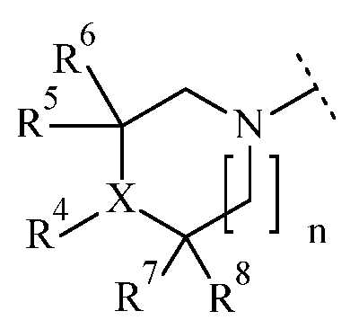,
kur:
X yra N arba CH;
R⁴ yra vandenilis, C₁₋₇-alkilas arba -(CH₂)_{m}-NR⁹R¹⁰;
R⁵ yra vandenilis arba C₁₋₇-alkilas;
R⁶ yra vandenilis arba C₁₋₇-alkilas;
R⁷ yra vandenilis arba C₁₋₇-alkilas;
R⁸ yra vandenilis arba C₁₋₇-alkilas;
R⁹ ir R¹⁰ yra nepriklausomai pasirenkami iš vandenilio, C₁₋₇-alkilo ir C₃₋₈-cikloalkilo;
n yra 0, 1 arba 2;
m yra 0, 1, 2 arba 3;
arba R⁴ ir R⁵ kartu yra C₁₋₇-alkilenas;
arba R⁴ ir R⁷ kartu yra C₁₋₇-alkilenas;
arba R⁵ ir R⁶ kartu yra C₂₋₇-alkilenas;
arba R⁵ ir R⁷ kartu yra C₁₋₇-alkilenas;
arba R⁵ ir R⁹ kartu yra C₁₋₇-alkilenas;
arba R⁷ ir R⁸ kartu yra C₂₋₇-alkilenas;
arba R⁷ ir R⁹ kartu yra C₁₋₇-alkilenas;
arba R⁹ ir R¹⁰ kartu yra C₂₋₇-alkilenas;
su sąlyga, kad jei X yra CH, tada R⁴ yra -(CH₂)_{m}-NR⁹R¹⁰; ir
su sąlyga, kad jei X yra N, tada R⁴ yra -(CH₂)_{m}-NR⁹R¹⁰, o m yra 2 arba 3.

11. Junginys pagal 10 punktą, kur X yra N.

12. Junginys pagal bet kurį iš 10–11 punktų, kur n yra 1.

13. Junginys pagal bet kurį iš 10–12, kur R⁴ yra vandenilis.

14. Junginys pagal bet kurį iš 10–13 punktų, kur R⁷ yra vandenilis arba metilas.

15. Junginys pagal bet kurį iš 10–14 punktų, kur R⁸ yra vandenilis.

16. Junginys pagal bet kurį iš punktų 10–15 punktų, kur R⁵ ir R⁶ kartu sudaro etileną.

17. Junginys pagal bet kurį iš 10–16 punktų, kur R⁹ ir R¹⁰ kartu sudaro butileną.

18. Junginys pagal bet kurį iš 1–17 punktų, kur A pasirinktas iš grupės:
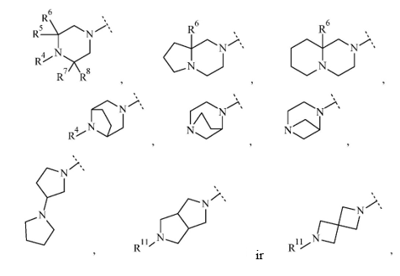
kur R⁴, R⁵, R⁶, R⁷ ir R⁸ yra kaip nurodyta bet kuriame iš 1–17 punktų, ir kur R¹¹ yra vandenilis arba C₁₋₇-alkilas.

19. Junginys pagal bet kurį iš 1–18 punktų, kur A pasirinktas iš piperazin-1-ilo, 1,4-diazepan-1-ilo, pirolidin-1-ilo ir heksahidropirolo[1,2-a]pirazin-2(1H)-ilo grupės, kiekvienas pasirinktinai pakeistas 1 arba 2 pakaitais, pasirinktais iš R¹⁴, kaip nurodyta bet kuriame iš 1–33 punktų.

20. Junginys pagal bet kurį iš 1–19 punktų, kur A pasirinktas iš grupės:
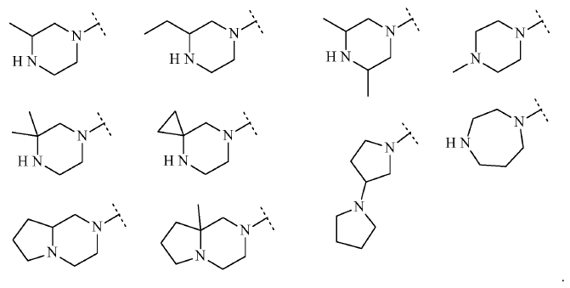

21. Junginys pagal bet kurį iš 1–20 punktų, kur A pasirinktas iš grupės:
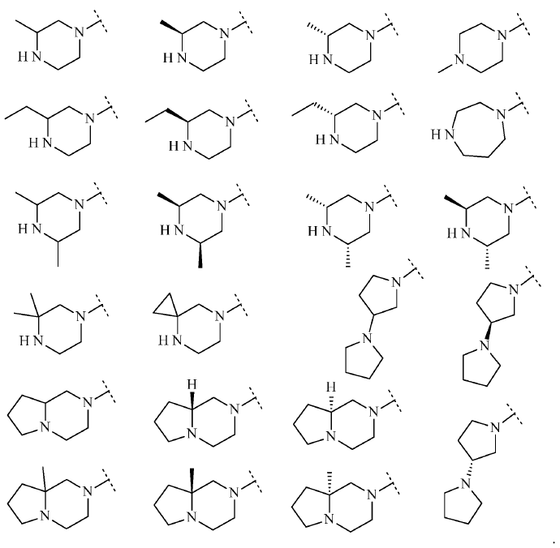

22. Junginys pagal bet kurį iš 1–21 punktų, pasirinktas iš grupės, sudarytos iš:
2-(2-metilimidazo[1,2-b]piridazin-6-il)-7-(4-metilpiperazin-1-il)pirido[1,2-a]pirimidin-4-ono;
7-[(8aR)-3,4,6,7,8,8a-heksahidro-1H-pirolo[1,2-a]pirazin-2-il]-2-(2-metilimidazo[1,2-b]piridazin-6-il)pirido[1,2-a]pirimidin-4-ono;
7-[(8aS)-3,4,6,7,8,8a-heksahidro-1H-pirolo[1,2-a]pirazin-2-il]-2-(2,8-dimetilimidazo[1,2-b]piridazin-6-il)pirido[1,2-a]pirimidin-4-ono;
7-[(8aR)-3,4,6,7,8,8a-heksahidro-1H-pirolo[1,2-a]pirazin-2-il]-2-(2,8-dimetilimidazo[1,2-b]piridazin-6-il)pirido[1,2-a]pirimidin-4-ono;
7-[(8aS)-8a-metil-1,3,4,6,7,8-heksahidropirolo[1,2-a]pirazin-2-il]-2-(2,8-dimetilimidazo[1,2-b]piridazin-6-il)pirido[1,2-a]pirimidin-4-ono;
7-[(8aR)-8a-metil-1,3,4,6,7,8-heksahidropirolo[1,2-a]pirazin-2-il]-2-(2,8-dimetilimidazo[1,2-b]piridazin-6-il)pirido[1,2-a]pirimidin-4-ono;
2-(2,8-dimetilimidazo[1,2-b]piridazin-6-il)-7-[(3S,5R)-3,5-dimetilpiperazin-1-il]pirido[1,2-a]pirimidin-4-ono;
2-(2,8-dimetilimidazo[1,2-b]piridazin-6-il)-7-[(3S)-3-metilpiperazin-1-il]pirido[1,2-a]pirimidin-4-ono;
2-(2,8-dimetilimidazo[1,2-b]piridazin-6-il)-7-[(3R)-3-metilpiperazin-1-il]pirido[1,2-a]pirimidin-4-ono;
7-(1,4-diazepan-1-il)-2-(2,8-dimetilimidazo[1,2-b]piridazin-6-il)pirido[1,2-a]pirimidin-4-ono;
2-(2-metilimidazo[1,2-b]piridazin-6-il)-7-[(3S)-3-metilpiperazin-1-il]pirido[1,2-a]pirimidin-4-ono;
2-(2-metilimidazo[1,2-b]piridazin-6-il)-7-[(3R)-3-metilpiperazin-1-il]pirido[1,2-a]pirimidin-4-ono;
7-(1,4-diazepan-1-il)-2-(2-metilimidazo[1,2-b]piridazin-6-il)pirido[1,2-a]pirimidin-4-ono;
7-[(3R,5S)-3,5-dimetilpiperazin-1-il]-2-(2-metilimidazo[1,2-b]piridazin-6-il) pirido[1,2-a]pirimidin-4-ono;
7-[(8aS)-3,4,6,7,8,8a-heksahidro-1H-pirolo[1,2-a]pirazin-2-il]-2-(2-metilimidazo[1,2-b]piridazin-6-il)pirido[1,2-a]pirimidin-4-ono;
7-[(8aS)-8a-metil-1,3,4,6,7,8-heksahidropirolo[1,2-a]pirazin-2-il]-2-(2-metilimidazo[1,2-b]piridazin-6-il)pirido[1,2-a]pirimidin-4-ono;
7-[(8aR)-8a-metil-1,3,4,6,7,8-heksahidropirolo[1,2-a]pirazin-2-il]-2-(2-metilimidazo[1,2-b]piridazin-6-il)pirido[1,2-a]pirimidin-4-ono;
2-(2,8-dimetilimidazo[1,2-b]piridazin-6-il)-7-[(3R)-3-pirolidin-1-il-pirolidin-1-il]pirido[1,2-a]pirimidin-4-ono;
7-(4,7-diazaspiro[2,5]oktan-7-il)-2-(2-metilimidazo[1,2-b]piridazin-6-il)pirido[1,2-a]pirimidin-4-ono;
7-(4,7-diazaspiro[2,5]oktan-7-il)-2-(2,8-dimetilimidazo[1,2-b]piridazin-6-il)pirido[1,2-a]pirimidin-4 -ono;
2-(2-metilimidazo[1,2-b]piridazin-6-il)-7-[(3R)-3-pirolidin-1-il-pirolidin-1-il]pirido[1,2-a]pirimidin-4-ono;
2-(2,8-dimetilimidazo[1,2-b]piridazin-6-il)-7-(3,3-dimetilpiperazin-1-il)pirido[1,2-a]pirimidin-4-ono;
7-(3,3-dimetilpiperazin-1-il)-2-(2-metilimidazo[1,2-b]piridazin-6-il)pirido[1,2-a]pirimidin-4-ono;
2-(2,8-dimetilimidazo[1,2-b]piridazin-6-il)-9-metil-7-[(3S)-3-metilpiperazin-1-il]pirido[1,2-a]pirimidin-4-ono;
2-(2,8-dimetilimidazo[1,2-b]piridazin-6-il)-9-metil-7-[(3R)-3-metilpiperazin-1-il]pirido[1,2-a]pirimidin-4-ono;
2-(2,8-dimetilimidazo[1,2-b]piridazin-6-il)-7-[(3R,5S)-3,5-dimetilpiperazin-1-il]-9-metil-pirido[1,2-a]pirimidin-4-ono;
2-(2,8-dimetilimidazo[1,2-b]piridazin-6-il)-7-(3,3-dimetilpiperazin-1-il)-9-metil-pirido[1,2-a]pirimidin-4-ono;
7-(4,7-diazaspiro[2,5]oktan-7-il)-2-(2,8-dimetilimidazo[1,2-b]piridazin-6-il)-9-metil-pirido[1,2−-a]pirimidin-4-ono;
2-(2,8-dimetilimidazo[1,2-b]piridazin-6-il)-7-[(3S,5S)-3,5-dimetilpiperazin-1-il]pirido[1,2-a]pirimidin-4-ono;
2-(2,8-dimetilimidazo[1,2-b]piridazin-6-il)-7-[(3S)-3-pirolidin-1-il-pirolidin-1-il]pirido[1,2-a]pirimidin-4-ono;
2-(2-metilimidazo[1,2-b]piridazin-6-il)-7-[(3S)-3-pirolidin-1-il-pirolidin-1-il]pirido[1,2-a]pirimidin-4-ono;
7-[(3S,5S)-3,5-dimetilpiperazin-1-il]-2-(2-metilimidazo[1,2-b]piridazin-6-il) pirido[1,2-a]pirimidin-4-ono;
9-metil-2-(2-metilimidazo[1,2-b]piridazin-6-il)-7-[(3S)-3-metilpiperazin-1-il]pirido[1,2-a]pirimidin-4-ono;
9-metil-2-(2-metilimidazo[1,2-b]piridazin-6-il)-7-[(3R)-3-metilpiperazin-1-il]pirido[1,2-a]pirimidin-4-ono;
7-[(3R,5S)-3,5-dimetilpiperazin-1-il]-9-metil-2-(2-metilimidazo[1,2-b]piridazin-6-il)pirido[1,2-a]pirimidin-4-ono;
7-(3,3-dimetilpiperazin-1-il)-9-metil-2-(2-metilimidazo[1,2-b]piridazin-6-il)pirido[1,2-a]pirimidin-4-ono;
7-(4,7-diazaspiro[2,5]oktan-7-il)-9-metil-2-(2-metilimidazo[1,2-b]piridazin-6-il)pirido[1,2-a]pirimidin-4-ono;
7-[(3S,5S)-3,5-dimetilpiperazin-1-il]-9-metil-2-(2-metilimidazo[1,2-b]piridazin-6-il)pirido[1,2-a]pirimidin-4-ono;
7-[(3R)-3-etilpiperazin-1-il]-2-(2-metilimidazo[1,2-b]piridazin-6-il)pirido[1,2-a]pirimidin-4-ono;
ir farmaciškai priimtinos jų druskos.

23. Junginys pagal bet kurį iš 1–22 punktų, parinktas iš:
7-[(8aR)-3,4,6,7,8,8a-heksahidro-1H-pirolo[1,2-a]pirazin-2-il]-2-(2-metilimidazo[1,2-b]piridazin-6-il)pirido[1,2-a]pirimidin-4-ono;
7-[(8aS)-3,4,6,7,8,8a-heksahidro-1H-pirolo[1,2-a]pirazin-2-il]-2-(2,8-dimetilimidazo[1,2-b]piridazin-6-il)pirido[1,2-a]pirimidin-4-ono;
7-[(8aR)-3,4,6,7,8,8a-heksahidro-1H-pirolo[1,2-a]pirazin-2-il]-2-(2,8-dimetilimidazo[1,2-b]piridazin-6-il)pirido[1,2-a]pirimidin-4-ono;
2-(2,8-dimetilimidazo[1,2-b]piridazin-6-il)-7-[(3S,5R)-3,5-dimetilpiperazin-1-il]pirido[1,2-a]pirimidin-4-ono;
7-[(3R,5S)-3,5-dimetilpiperazin-1-il]-2-(2-metilimidazo[1,2-b]piridazin-6-il)pirido[1,2-a]pirimidin-4-ono;
7-[(8aS)-3,4,6,7,8,8a-heksahidro-1H-pirolo[1,2-a]pirazin-2-il]-2-(2-metilimidazo[1,2-b]piridazin-6-il)pirido[1,2-a]pirimidin-4-ono;
7-(4,7-diazaspiro[2,5]oktan-7-il)-2-(2-metilimidazo[1,2-b]piridazin-6-il)pirido[1,2-a]pirimidin-4-ono;
7-(4,7-diazaspiro[2,5]oktan-7-il)-2-(2,8-dimetilimidazo[1,2-b]piridazin-6-il)pirido[1,2-a]pirimidin-4-ono;
2-(2,8-dimetilimidazo[1,2-b]piridazin-6-il)-9-metil-7-[(3S)-3-metilpiperazin-1-il]pirido[1,2-a]pirimidin-4-ono;
7-(4,7-diazaspiro[2,5]oktan-7-il)-2-(2,8-dimetilimidazo[1,2-b]piridazin-6-il)-9-metil-pirido[1,2- a]pirimidin-4-ono;
7-[(3R,5S)-3,5-dimetilpiperazin-1-il]-9-metil-2-(2-metilimidazo[1,2-b]piridazin-6-il)pirido[1,2-a]pirimidin-4-ono;
7-(4,7-diazaspiro[2,5]oktan-7-il)-9-metil-2-(2-metilimidazo[1,2-b]piridazin-6-il)pirido[1,2-a]pirimidin-4-ono;
ir farmaciškai priimtinos jų druskos.

24. Junginys pagal 22 arba 23 punktą, kur junginys yra 7-[(8aR)-3,4,6,7,8,8a-heksahidro-1H-pirolo[1,2-a]pirazin-2-il]-2-(2-metilimidazo[1,2-b]piridazin-6-il)pirido[1,2-a]pirimidin-4-onas arba jo farmaciniu požiūriu priimtina druska.

25. Junginys pagal 22 arba 23 punktą, kur junginys yra 7-(4,7-diazaspiro[2,5]oktan-7-il)-2-(2-metilimidazo[1,2-b]piridazin-6-il)pirido[1,2-a]pirimidin-4-onas arba jo farmaciniu požiūriu priimtina druska.

26. Junginys pagal 22 arba 23 punktą, kur junginys yra 7- (4,7-diazaspiro[2,5]oktan-7-il)-2-(2,8-dimetilimidazo[1,2-b]piridazin-6-il)pirido[1,2-a]pirimidin-4-onas arba jo farmaciniu požiūriu priimtina druska.

27. Junginys pagal 22 arba 23 punktą, kur junginys yra 7-(4,7-diazaspiro[2,5]oktan-7-il)-2-(2,8-dimetilimidazo[1,2-b]piridazin-6-il)-9-metil-pirido[1,2-a]pirimidin-4-onas arba jo farmaciniu požiūriu priimtina druska.

28. Junginys pagal 22 arba 23 punktą, kur junginys yra 7-[(3R,5S)-3,5-dimetilpiperazin-1-il]-9-metil-2-(2-metilimidazo[1,2-b]piridazin-6-il)pirido[1,2-a]pirimidin-4-onas arba jo farmaciniu požiūriu priimtina druska.

29. Junginys pagal 22 arba 23 punktą, kur junginys yra:
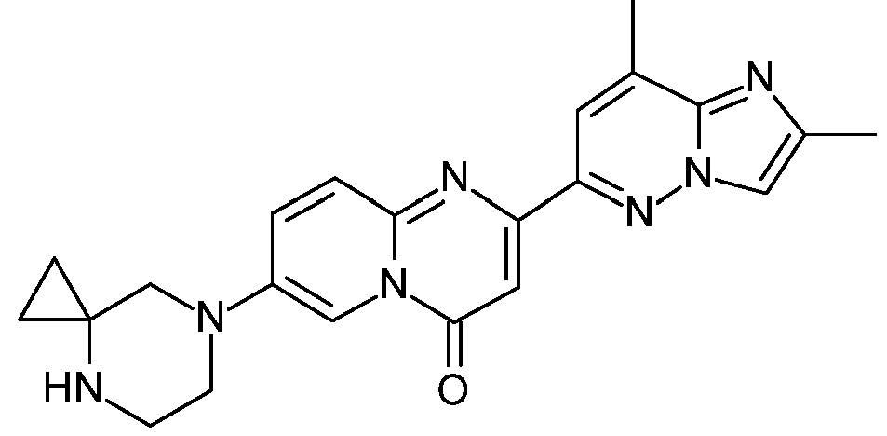

30. Farmacinės kompozicijos, apimančios (I) formulės junginius pagal bet kurį iš 1–29 punktų arba jų farmaciškai priimtinas druskas ir vieną ar daugiau farmaciniu požiūriu priimtinų pagalbinių medžiagų.

31. Junginys, kurio (I) formulė atitinka bet kurį iš 1–29 punktų, skirtas naudoti kaip terapinė veiklioji medžiaga.

32. (I) formulės junginiai pagal bet kurį iš 1–29 punktų arba jų farmaciniu požiūriu priimtinos druskos, skirti naudoti stuburo raumenų atrofijai (SMA) gydyti arba prevencijai.

